会泽云能投新能源开发有限公司
曲靖会泽县大竹山、紧风口、五星风电场夜间迁徙鸟类及黑颈鹤生态现状调查技术服务

竞争性谈判文件

日 期：2026年10月
发包人:会泽云能投新能源开发有限公司

目 录

第一章 竞争性谈判邀请函.......................................................................................2
第二章 谈判申请人须知...........................................................................................6
第三章 合同样式及主要条款.................................................................................11
第四章 谈判申请文件格式.....................................................................................34
第五章 评审办法.....................................................................................................37
第六章 附件.............................................................................................................55

提 示

各谈判申请人：
为遵循国家有关规定，在您递交谈判申请文件时，请按下列要求携带相关证件由采购人收取：
★现场递交谈判文件时投标人应提交核验的资质证明文件：
1.营业执照复印件加盖公章。
2.法定代表人投标时，需提供：
①法定代表人资格证明书(原件)
②法定代表人身份证(原件)
授权委托代理人投标时，需提供：
①法定代表人资格证明书(原件)
②法定代表人授权委托书(原件)
- 授权委托代理人身份证(原件)

第一章 竞争性谈判邀请函

本项目为曲靖会泽县大竹山、紧风口、五星风电场夜间迁徙鸟类及黑颈鹤生态现状调查技术服务，采购人为会泽云能投新能源开发有限公司。根据相关法律、法规及公司管理要求，现邀请贵单位参与本项目的竞争性谈判。

一、项目概况
项目名称：曲靖会泽县大竹山、紧风口、五星风电场夜间迁徙鸟类及黑颈鹤生态现状调查技术服务
项目概况：
大竹山风电场总装机容量25MW,工程总投资12827.41万元。位于会泽县五星乡、金钟街道，地理坐标东经103°14′15″～103°17′31″、北纬26°29′16″～26°31′01″，海拔2500～2800m，机位点平均约2661m。项目拟安装4台6.25MW风电机组。
紧风口风电场总装机容量30MW,工程总投资12827.41万元。位于会泽县五星乡、金钟街道，坐标范围与大竹山一致，海拔2500～2800m，机位点平均约2760m。项目拟安装4台7.5MW风电机组。
五星风电场总装机容量50MW,工程总投资25299.1万元。位于会泽县五星乡、金钟街道、老厂乡等乡镇，地理坐标东经103°32′16″～103°43′11.6″、北纬26°30′57″～26°35′45.4″，海拔2000～2500m（山脊2200～2500m）。项目拟安装10台5.0MW风电机组。
项目性质：风力发电。

采购范围及相关要求
包括但不限于以下内容：
本次采购范围包括项目所需的全部技术服务、数据调查、分析评估、报告编制、评审配合、技术答疑及完成本项目全部技术服务内容所需的一切配套工作。投标人须按照本采购文件技术要求、相关行业规范及国家标准，全面完成项目工作。本项目为总价包干采购。
针对曲靖市会泽县大竹山、紧风口、五星风电场选址区域，分别开展2026年秋季夜间迁徙鸟类迁飞观测及2026—2027年黑颈鹤越冬期专项现场调查，系统掌握选址区域夜间迁徙鸟类活动特征、黑颈鹤越冬种群数量、活动规律及迁徙路线，摸清区域鸟类生态本底现状，为项目前期选址工作提供科学、可靠的参考依据。
全权负责完成曲靖会泽县大竹山、紧风口、五星风电场夜间迁徙鸟类及黑颈鹤生态现状调查技术服务全部工作，全程配合采购人完成报告评审、整改完善、成果落地及后续相关配套工作，确保项目成果合规可用。
服务期限：合同签订日起至通过验收止。
服务质量要求：
1.本次竞争性谈判涉及的各项报告书必须符合国家，地区和行业有关法律、法规、规程、规范及有关技术标准，需满足工程经济和技术要求。
2.本次服务工作采用的规范、规程包括所有与本项目有关的国家现行的技术标准、规范、规程及相关文件，若产生新的标准、规范或规程或发生政策调整，且在合同有效期内开始实施，乙方应无条件执行新的标准、规范或规程及最新政策，且服务费不作调整。
3.中选后，中选单位应按照竞争性谈判的要求与采购人签订合同，并在合同签订后5个工作日内成立相应的咨询、编制技术工作项目组，完成人员分工，确定项目负责人，经采购人确认后，开始协助采购人开展相应的工作，合同履行过程中未经采购人书面同意不得擅自更换项目组成员。
4.对项目公司提供的项目管理资料以及项目公司所委托的工作内容涉及必须保密的，不得向第三方披露。

谈判申请人资格要求
3.1供应商应依法设立且满足如下要求：
（1）一般要求：应具有独立法人资格及独立承担民事责任能力，营业执照应在有效期内；
（2）资质要求：项目负责人具有相关专业高级职称，在本行业作为项目负责人工作3年以上。
（3）信誉要求：
①竞谈申请人应当信誉良好，竞谈申请人未被列入“信用中国”网站（www.creditchina.gov.cn）失信惩戒对象、重大税收违法案件当事人、政府采购不良行为记录当事人名单；
②未被列入中国政府采购网（www.ccgp.gov.cn）政府采购严重违法失信行为记录名单；
③未被列入中国执行信息公开网“全国法院失信被执行人名单信息公布与查询”名单；
提供上述相关网页查询记录截图。
（4）财务要求：竞谈申请人财务状况良好，须提供近1年经审计的财务报告，成立不满一年的企业可自行编制财务报表（包括：资产负债表、利润表、现金流量表）。
注：以上材料必须提供，否则将导致废标。
3.2供应商不得存在下列情形之一：
（1）、处于被责令停产停业、暂扣或者吊销执照、暂扣或者吊销许可证、吊销资质证书状态；
（2）、进入清算程序，或被宣告破产，或其他丧失履约能力的情形；
注：提供相关承诺说明。
3.3本次采购不接受联合体投标。

四、谈判文件的获取

采购文件随公告在“云南能投集团招采发布平台”发布，不再另行线下提供纸质采购文件，凡有意参与者可在本公告期内自行查看和下载（http://zcfb.cnyeig.cn/sjhz/），并于 2026 年 10 月 23 日 17 时 00 分前需将确认函盖章后的电子版发送至电子邮箱623657880@qq.com。在本公告规定的时间内未按上述要求发送电子邮件至指定邮箱者，不得递交响应文件或参加竞谈。

五、竞争性谈判响应文件的递交及谈判
1.竞争性谈判响应文件递交的截止时间为： 2026 年 10 月 28 日 09 时（北京时间），递交地址：云南省曲靖市会泽县烟厂小区F-24会泽云能投新能源开发有限公司综合办公室，逾期送达的或者未送达指定地点的竞争性谈判响应文件，采购人不予受理。
2.竞争性谈判时间： 2026 年 10 月 28 日 11 时（北京时间）。
3.竞争性谈判地点：云南省曲靖市会泽县烟厂小区F-24会泽云能投新能源开发有限公司综合办公室会议室。
4.参与谈判的申请人按照签到顺序决定谈判顺序和谈判时间。
5.装订要求：谈判响应文件用A4幅面出版，竖向左侧装订（最终报价确认书无需装订，需单独携带至谈判现场填写），谈判响应文件正本要求逐页加盖公章。谈判响应文件的正本与副本应编制目录并分别装订成册，采用热熔胶装方式装订；文件装订应牢固，并逐页标注连续页码，否则，采购人对于谈判响应文件装订松散而造成的丢失或其他后果不承担任何责任。每本谈判响应文件建议采用双面打印。不按要求编制的文件有可能导致其谈判响应文件被拒绝。正本1份、副本2份,密封递交开标现场或邮寄指定人；电子版一份(须签字并盖章)U盘储存。

六、其他相关事宜
（一）本次评审以所报密封资料为依据。
（二）如果申请人未能在规定时间提交材料，视为贵公司放弃参与此次竞争性谈判。
（三）参与此次竞争性谈判的费用自理。
（四）其他未尽事宜请及时联系。

七、联系方式
采 购 人：会泽云能投新能源开发有限公司
地 址：云南省曲靖市会泽县烟厂小区F-24（景观大道11幢）
联 系 人： 李 洋
联系电话： 15368742253
邮 箱：623657880@qq.com

会泽云能投新能源开发有限公司
2026年 10 月 21 日

第二章 谈判申请人须知

谈判申请人须知附表
条款号 | 条款名称 | 编列内容
1.1 | 项目名称 | 曲靖会泽县大竹山、紧风口、五星风电场夜间迁徙鸟类及黑颈鹤生态现状调查技术服务
1.2 | 项目地点 | 云南省曲靖市会泽县
1.3 | 采购内容 | 详见竞争性谈判邀请函
1.4 | 最高限价 | /
2 | 资金来源 | 自筹，已落实
3.1 | 报价方法 | （1）本竞谈项目的报价采用包干价（含税）的形式。  （2）竞谈单位的报价应包含竞谈单位完成本项目范围的所有工作的全部费用，包括人工费、差旅费、资料收集费后续服务费及税金，在采购范围内不得以任何理由予以重复报价。成交后，在采购范围内采购人不再支付与本项目有关的其他任何费用。
3.2 | 竞谈费用 | 竞谈申请人自行承担
4.1 | 谈判申请人资格要求 | 详见第一章 竞争性谈判申请文件“三、谈判申请人资格要求”
5.3 | 谈判申请文件有效期 | 谈判申请文件递交截至时间后的90个日历日内有效
10 | 谈判响应文件 | 正本1份、副本2份,密封递交开标现场或邮寄指定人；电子版一份(须签字并盖章)U盘储存。  谈判申请文件的装订要求：  （1）不得活页装订，否则该谈判申请文件将被拒绝。  （2）谈判申请人将所有谈判申请文件的正本、副本统一密封在一个封包内。  （3）密封袋上应写明：  项目名称：曲靖会泽县大竹山、紧风口、五星风电场夜间迁徙鸟类及黑颈鹤生态现状调查技术服务  谈判申请文件在 2026 年 10 月 28 日 11 时（开标时间）前不得开启。  （4）封口处均应加盖“密封”章或谈判申请人公章。
11 | 谈判保证金 | 不收取
12.1 | 谈判方式 | 第一轮为密封报价；经谈判小组评审通过资格评审和符合性评审的谈判申请人将进入到下一轮与采购人进行谈判、报价。
12.2 | 谈判程序及原则 | 1、谈判小组根据所有谈判申请人提交的谈判文件及第一轮报价情况进行初步评审，只有通过初步评审的谈判申请文件才能进入到下一轮谈判、报价阶段。如果谈判小组需要谈判申请人代表针对递交的谈判申请文件及相应内容进行澄清，应该在初步评审阶段进行。  2、谈判申请人代表按谈判申请文件递交顺序进行单独谈判，并进行下一轮报价，此报价为最终报价，成交后不得调整。谈判小组根据谈判情况及下一轮报价情况进行评审。  该项目采用的评分办法：  综合评分法：依据制定的评分标准，各评委通过定性与定量的标准，对供应商提交的谈判文件进行综合评审打分，按照分数高低从高到低推荐中标候选人。  3、完成评审后，谈判小组向采购人提交书面谈判结果报告。
12.3 | 谈判小组的组成 | 谈判小组为5人及以上单数组成。
13．需要补充的其他内容
13.1 | 签字（或）盖章要求 | 谈判申请文件应按要求在相应位置签字或盖章。
13.2 | 合同签订 | 本项目由采购人统一组织进行竞争性谈判，确定成交人后与采购人签订合同，相关条款按合同执行。
13.3 | 保密 | 参加谈判采购活动的各方应对采购文件和响应文件中的商业和技术等秘密保密，否则应承担相应的法律责任。

谈判申请人须知

一、总则
1. 项目概况
1.1 项目名称：详见“谈判申请人须知附表”。
1.2 项目地点：详见“谈判申请人须知附表”。
1.3 采购内容：详见“谈判申请人须知附表”。
1.4 最高限价：详见“谈判申请人须知附表”。
2. 资金来源
详见“谈判申请人须知附表”。
3.1 报价方法
（1）本竞谈项目的报价采用包干价（含税）的形式。
（2）竞谈单位的报价应包含竞谈单位完成本项目范围的所有工作的全部费用，包括人工费、差旅费、资料收集费后续服务费及税金，在采购范围内不得以任何理由予以重复报价。成交后，在采购范围内采购人不再支付与本项目有关的其他任何费用。
3.2 竞谈费用
竞谈申请人应自行承担其参与竞谈活动所产生的一切费用。

二、谈判申请人
4.1.谈判申请人的资格条件详见“谈判申请人须知附表”。
4.2.谈判申请人不得舞弊、违规、违法，一经查出，后果自负。

三、谈判申请文件
5.谈判申请文件的组成
5.1 谈判申请人的谈判申请文件应按第五章“谈判申请文件格式”编制。
5.2 谈判申请人应认真审阅谈判文件中的所有内容及要求，按要求的内容和格式提交谈判申请文件。
5.3谈判申请文件有效期：“谈判申请人须知附表”。
6.谈判文件的澄清
谈判申请人在获取谈判文件后，如有疑问需要澄清，请于谈判申请文件递交截止日期3日前，以书面形式向采购人提出，采购人将以书面形式或答疑会的方式予以解答（包括对询问的解释，但不说明询问的来源），并以书面形式告知所有已获取谈判文件的谈判申请人。
7.谈判文件的修改
7.1在谈判截止日期前，采购人都可能会以补充通知的方式修改谈判文件。
7.2补充通知将以书面形式发给所有已获取谈判文件的谈判申请人，同时作为谈判文件的组成部分，对谈判申请人起约束作用。
7.3为使谈判申请人在编制谈判申请文件时把补充通知的内容考虑进去，采购人可以酌情延长递交谈判申请文件的截止日期。
8.谈判申请文件的语言
谈判申请文件及谈判申请人与采购人之间与谈判申请有关的来往通知、函件、资料和文件均使用中文。
9.谈判申请文件的修改和撤回
9.1谈判申请人在递交谈判申请文件后，在递交截止时间之前可以修改和撤回其谈判申请文件。进行撤回的应在递交截止时间之前以书面形式告知采购人。
9.2在谈判申请文件递交截止时间之后，谈判申请人不得再对已递交谈判申请文件作任何修改；不得在谈判有效期满前撤回谈判申请文件。
10.谈判申请文件的编制
10.1 纸质谈判申请文件应按“谈判申请人须知前附表”中规定的数量制作正、副本，并在封面上标明“正本”或“副本”以及项目名称、招标编号、谈判申请人名称等内容，应由法定代表人或其委托代理人在凡规定的签名处逐一签名，要求盖公章处应盖单位的公章。正本和副本不一致时，以正本为准，副本可以采用正本的复印件。
11.谈判保证金
11.1本项目不收取谈判保证金。

四、谈判与评审
12.1．谈判方式：详见“谈判申请人须知附表”。
12.2. 谈判程序及原则：详见“谈判申请人须知附表”。
12.3．评审机构:评审工作由谈判小组负责。

五、成交人确定及合同授予
13.1. 成交人确定与通知：
采购人在接到谈判小组提交的谈判结果报告后3日内，依据谈判结果报告的推荐结果确定本项目成交人。
13.2.签订合同：
13.2.1在“成交通知书”发出后，成交人应与采购人签订合同，合同原则上不能违背谈判文件和谈判申请文件的内容。
13.2.2成交单位按采购人指定的时间、地点与采购人签订合同。
13.2.3竞争性谈判文件、成交申请人的谈判申请文件、承诺及其澄清文件（若有）、成交通知书，均作为签订合同内容的依据。
13.3需要补充的其他内容：详见“谈判申请人须知附表”。

第三章 合同样式及主要条款
委托方（甲方）合同编号：
受托方（乙方）合同编号：

曲靖会泽县大竹山、紧风口、五星风电场夜间迁徙鸟类及黑颈鹤生态现状调查
技术服务合同

委托方（甲方）： 会泽云能投新能源开发有限公司
受托方（乙方）：

签订时间： 年 月 日

曲靖会泽县大竹山、紧风口、五星风电场夜间迁徙鸟类及
黑颈鹤生态现状调查技术服务合同

根据《中华人民共和国民法典》及相关法律、法规的规定，甲方委托乙方开展 曲靖会泽县大竹山、紧风口、五星风电场夜间迁徙鸟类及黑颈鹤生态现状调查 工作。本着自愿、平等、诚实信用的原则，根据《中华人民共和国民法典》等有关法律规定，双方就咨询服务事宜协商一致，签订本合同，以资双方共同遵守。
第一条 技术服务内容及方式
1.1项目名称： 曲靖会泽县大竹山、紧风口、五星风电场夜间迁徙鸟类及黑颈鹤生态现状调查技术服务
1.2项目地点： 曲靖市会泽县境内
1.3项目概况：
大竹山风电场总装机容量25MW,工程总投资12827.41万元。位于会泽县五星乡、金钟街道，地理坐标东经103°14′15″～103°17′31″、北纬26°29′16″～26°31′01″，海拔2500～2800m，机位点平均约2661m。项目拟安装4台6.25MW风电机组。
紧风口风电场总装机容量30MW,工程总投资12827.41万元。位于会泽县五星乡、金钟街道，坐标范围与大竹山一致，海拔2500～2800m，机位点平均约2760m。项目拟安装4台7.5MW风电机组。
五星风电场总装机容量50MW,工程总投资25299.1万元。位于会泽县五星乡、金钟街道、老厂乡等乡镇，地理坐标东经103°32′16″～103°43′11.6″、北纬26°30′57″～26°35′45.4″，海拔2000～2500m（山脊2200～2500m）。项目拟安装10台5.0MW风电机组。
1.4服务范围：
针对曲靖市会泽县大竹山、紧风口、五星风电场选址区域，分别开展2026年秋季夜间迁徙鸟类迁飞观测及2026—2027年黑颈鹤越冬期专项现场调查，系统掌握选址区域夜间迁徙鸟类活动特征、黑颈鹤越冬种群数量、活动规律及迁徙路线，摸清区域鸟类生态本底现状，为项目前期选址工作提供科学、可靠的参考依据。
全权负责完成曲靖会泽县大竹山、紧风口、五星风电场夜间迁徙鸟类及黑颈鹤生态现状调查技术服务全部工作，全程配合采购人完成报告评审、整改完善、成果落地及后续相关配套工作，确保项目成果合规可用。
第二条 技术服务的要求
2.1技术服务地点： 曲靖市会泽县境内
2.2技术服务进度：甲方提供齐全技术服务所需的资料后，乙方在 15 个工作日内完成《 曲靖会泽县大竹山、紧风口、五星风电场夜间迁徙鸟类及黑颈鹤生态现状调查报告 》及其附件编制工作。乙方完成前述工作内容并经甲方确认后，将前述工作内容的报审稿报送至 相关评审 部门，通过行政主管部门组织的专家审查并取得专家审查意见，最终取得政府相关部门出具的批复/备案文件（如有）。
2.3技术服务质量要求：按甲方的要求及约定的时间完成《 曲靖会泽县大竹山、紧风口、五星风电场夜间迁徙鸟类及黑颈鹤生态现状调查报告 》及其附件编制，报告及其附件须符合国家现行法律、法规、标准、规范及甲方的要求，协助甲方取得相关专家的评审意见并满足监管部门的相关要求。
2.4技术服务周期：自签订合同之日起，按照本合同2.2条关于技术服务进度的要求完成工作内容。向甲方提交最终的《 曲靖会泽县大竹山、紧风口、五星风电场夜间迁徙鸟类及黑颈鹤生态现状调查报告 》及其附件，通过行政主管部门组织的专家审查并取得专家审查意见，最终取得政府相关部门出具的批复/备案文件，完成所有服务内容为止。
第三条 权利及义务
3.1甲方的权利
3.1.1甲方有权督促乙方按期开展工作并取得符合本合同约定标准的报告。
3.1.2甲方有权对乙方的服务进行监督检查和验收。
3.1.3乙方逾期交付工作成果的，甲方有权单方解除合同及收回已支付的预付款和所有已付款，并有权要求乙方赔偿因此给甲方造成的损失。
3.1.4甲方有权在项目被终止或项目暂停后解除合同，并按甲方确认的乙方实际工作量支付价款。
3.2甲方的义务
3.2.1在合同签订后提供技术资料及工作条件。甲方提供的所有资料及数据仅为乙方编制报告的参考，乙方应自行对相关资料的适用性、准确性进行核查验证，甲方不承担因乙方未履行核查验证义务导致的报告成果瑕疵责任。
3.2.2对资料的真实性负责，对项目开展提供必要的配合。
3.2.3协助乙方进行现场勘查和调查，提供合同规定的工作条件。
3.2.4按合同约定支付相关费用。
3.2.5按约定验收咨询报告：
3.2.5.1乙方提交技术咨询工作成果的形式：《 曲靖会泽县大竹山、紧风口、五星风电场夜间迁徙鸟类及黑颈鹤生态现状调查报告 》及其附件。
乙方向甲方提供评审通过的报告书成果一式 份，附光盘 份。若因甲方工作需要，需要乙方增加提供评审通过的报告书成果文件份数，乙方因予以配合。
3.2.5.2技术咨询工作成果的验收标准及方法：乙方完成《 曲靖会泽县大竹山、紧风口、五星风电场夜间迁徙鸟类及黑颈鹤生态现状调查报告 》及其附件的正式稿编制，通过行政主管部门组织的专家审查并取得专家审查意见，完成政府相关备案工作并取得批复/备案文件，最终完成所有服务内容为止。
3.3乙方的权利
3.3.1乙方按合同约定交付咨询报告后，有获得款项的权利。
3.3.2乙方有权要求甲方提供项目相关背景资料和必要的数据。
3.3.3乙方如发现甲方提供的相关资料或工作条件不符合合同约定，有权在收到资料或开始工作之日起 15 日内，以书面形式一次性通知甲方改进或者更换，如超过上述期限不以书面形式提出改进或更换要求的，视为甲方提供的资料和工作条件已符合合同约定。
3.4乙方的义务
3.4.1乙方具有履行本合同的相应资质及能力。乙方应按合同约定亲自完成报告编制工作。
3.4.2乙方有积极解答甲方问题的义务。
3.4.3乙方在进入甲方项目现场工作时，须遵守甲方相关管理规定和操作准则，如因乙方原因造成甲方损失时，乙方须全额赔偿。如造成乙方损失，责任由乙方自行承担。
3.4.4乙方应协助甲方开展验收资料收集工作，负责协助甲方对项目各参建单位资料进行审核及跟进，确保项目验收工作按时推进。
3.4.5乙方应当按照国家和行业有关标准和规范完成相应的报告编制工作，并对编制报告的完整性和准确性负责。因本合同技术性较强，乙方对其完成的本合同项下的所有工作质量负责。
3.4.6如甲方提供给乙方的技术资料、数据有明显错误和缺陷，乙方应及时书面通知甲方。
第四条 价款及支付方式
4.1 合同价款方式：固定含税总价包干；除合同明确约定外，不因任何因素发生变动（税率变动除外），具体包括但不限于以下费用：所有为完成本合同约定的工作所需的差旅费、检测仪器设备费、设施费、人员工资、劳务费、报告编制/修改费、评估/检测费、材料费、措施项目费、保险费，还包括专家评审费、会务费、管理费、增值税费、利润、行政事业收费等乙方为完成本合同约定内容所需要的一切费用，以及合同明示和暗示的所有风险、责任和业务等费用。
4.2 技术服务价款含税总额：小写人民币 元整（大写：人民币 元整），税率为 %。其中：技术服务价款不含税总额为：小写人民币 元（大写：人民币 ）。税额：小写人民币 元（大写：人民币 ）。
如遇国家增值税税率政策调整，本合同的不含增值税金额不变，含增值税金额根据国家政策进行调整。
4.3支付方式：
《 曲靖会泽县大竹山、紧风口、五星风电场夜间迁徙鸟类及黑颈鹤生态现状调查报告 》及其附件均通过行政主管部门组织的专家审查并取得专家审查意见，完成政府相关部门出具的批复/备案文件（若需要），乙方按照合同约定的份数和形式向甲方提供评审通过的最终成果文件，经甲方核验无误且甲方收到乙方开具的增值税专用发票后30个工作日内支付乙方合同总金额，即： 元，不留尾款。
付款前，乙方应向甲方提交增值税发票，甲方审查无误后有义务付款。但是，乙方开具增值税专用发票的税率低于合同约定税率的，合同价款扣减差额税金。若因乙方开具票据不合格，导致付款延迟的，由乙方承担责任，同时乙方的账户信息发生变化，应至少提前 日书面通知甲方，否则付款迟延责任由乙方承担。
4.4乙方开户银行及账号信息（基本户）：
开户名称：
开户银行：
开户行行号：
银行账号：
乙方确认本合同所列指定收款账户信息真实、准确、有效。若乙方收款账户信息进行变更，应当在变更当日内通过书面方式告知甲方，并经甲方书面同意。因乙方收款账户信息错误或变更后未及时告知，导致甲方未能依约支付的，因此产生的损失及责任均由乙方自行承担。乙方确认：此种情形下甲方不构成违约，甲方有权暂缓支付任何款项。若甲方已支付至乙方提供的错误账户的，则视为甲方已依约完成本合同项下的全部付款义务，乙方不得据此再向甲方主张任何权利；若由此造成甲方损失的，乙方需承担赔偿责任。
4.5甲方支付相应合同款项前，乙方须提供相应的增值税专用发票。甲方在未收到增值税专用发票前，或乙方所开具发票不符合甲方要求的，甲方有权暂不支付相应款项（或下一期款项），且甲方不承担任何违约责任。
4.6若本合同在执行过程中国家税收政策发生变化，导致乙方开具增值税专用发票税率发生变化或乙方开具的发票税率低于合同约定税率的，则本合同不含税总价款保持不变，根据乙方开具的发票税率据实调整合同总价款。
第五条 保密条款
5.1甲方为履行本合同而向乙方提供或允许乙方接触、查阅的所有有关资料和信息均属保密信息。甲方向社会公开的信息和资料，从公开之日起即不再属于保密信息。
5.2乙方采取有效措施，保守甲方提供的技术背景资料及有关技术、数据及咨询报告等所有资料的秘密。乙方仅可将甲方提供的保密信息、资料及数据用于本合同项下技术服务工作，不得用于任何其他用途。非经甲方书面同意，乙方不得将保密信息泄露给第三方。乙方应确保其工作人员、参与本项目的第三方主体严格遵守本条款约定的保密义务，乙方就前述主体的泄密行为向甲方承担全部连带责任。
5.3乙方在提交本项目报告时，应同时将甲方提供的技术背景资料及有关技术、数据等所有相关资料全部交还给甲方。
5.4未经甲方书面同意，乙方不能在本合同项目以外，使用甲方提供的所有相关资料、数据和乙方提交的本项目报告，不能对上述资料进行复制、引用和发表。
5.5保密义务自本合同生效之日起至保密信息依法公开披露之日止。保密义务不因合同无效、被撤销、终止、履行完毕等情况而无效，如果由于乙方违反该项规定给甲方造成损失时，甲方有权要求乙方据实赔偿其实际损失。
第六条 不可抗力
6.1下列事件可认为是不可抗力事件：战争、动乱、地震、飓风、洪水等不能预见、不能避免并不能克服的客观情况。
6.2由于不可抗力事件致使一方当事人不能履行本合同的，受不可抗力影响方应立即通知另一方当事人，并采取积极措施减少不可抗力造成的损失，并在不可抗力发生后 日内向另一方当事人提供发生不可抗力的证明。
6.3由于不可抗力的原因，使合同无法按期履行或不能履行的，所造成的损失由双方各自承担。受不可抗力影响一方未履行通知义务，致使损失扩大的，该方应就扩大的损失向另一方承担赔偿责任。受不可抗力影响的另一方在接到通知后未积极采取减损措施，致使损失扩大的，不得就扩大的损失要求赔偿。不可抗力事件结束或其影响消除后，如本合同目的仍可实现，双方应立即继续履行合同义务，合同有效期和/或合同有关执行期间应相应延长。
第七条 违约责任
7.1甲方的违约责任
7.1.1甲方未按合同约定提供有关资料、数据，导致乙方无法按约定标准完成服务项目，乙方提交成果时间相应顺延，双方互不追究责任，合同费用不进行调整，且甲方无需对乙方给予任何赔偿或补偿。
7.1.2 因甲方自身原因导致甲方若未能按本合同约定支付合同款项，乙方首先应书面催告提醒甲方尽快付款，经催告后 90 个工作日内甲方仍未付款且未说明正当理由的，则应当以应付未付款项为基数，按照当月中国人民银行授权全国银行间同业拆借中心公布的一年期贷款市场报价利率（LPR）承担逾期付款利息；非因甲方原因导致甲方未按约定足额支付款项的（含未收到催款函或甲方明确说明未付款理由等），甲方不承担任何责任。同时，乙方不应因任何延期付款而停止履行任何工作；否则给甲方造成损失的，乙方应全额赔偿相应损失。
7.2乙方违约责任
7.2.1未经甲方事先书面同意，乙方不得擅自转让、分包或与第三方合作履行其于本合同项下的义务。如未经甲方书面同意转委托给第三方的，甲方单方解除本合同并拒付款项、要求乙方赔偿相关损失，同时乙方应向甲方支付合同总额的 %的违约金。
7.2.2由于乙方原因导致不能完成服务项目，甲方有权单方解除合同，同时乙方应退还甲方已经支付给乙方的全部费用，承担合同总金额 %的违约金，并赔偿给甲方造成的直接损失和其他间接损失（含其它相关方向甲方索赔款项、费用、处罚等，下同）。
7.2.3乙方逾期交付工作成果的，每逾期一日应当承担本合同总金额 %的违约金, 并赔偿因此给甲方造成的损失，同时乙方应继续履行合同，逾期 日仍未完成工作的，甲方有权单方解除合同，乙方应按甲方书面通知要求退还甲方已经支付的款项（甲方不选择解除合同的，违约金持续计算）。违约金不能覆盖甲方实际损失的，甲方有权要求乙方进行补足。
7.2.4乙方原因发生的报告更改，全部费用由乙方负担。因乙方原因更改报告导致交付时间延误的，乙方按7.2.3承担违约责任。因乙方原因造成甲方不能在合同约定时间内通过评审并取得评审意见（含政府审批通过文件）的，乙方需继续提供服务，且乙方应当承担本合同总金额 %的违约金，违约金不能覆盖甲方实际损失的，甲方有权要求乙方进行补足。
7.2.4乙方未按约定标准完成服务项目的，乙方应按合同约定标准进行整改。如合同履行期已到期，甲方可视情况给予乙方一定期限作为补救期。在补救期内，乙方有义务继续履行合同直至工作成果符合约定标准。乙方如在约定的补救期到期后仍未能按标准完成服务，或甲方不同意给予乙方补救期的，甲方有权在补救期到期后或合同履行期到期后，单方解除合同，乙方应退还甲方已支付给乙方的全部费用并赔偿甲方的全部损失（含其它相关方向甲方索赔款项、费用等）。虽经乙方补救完成工作，但已构成逾期交付的，乙方应按本条的其他约定承担逾期的违约责任。
7.2.5 乙方违反本合同保密条款的，甲方有权单方解除合同，乙方应退还已收的全部费用，并赔偿由此给甲方造成的相关损失。
7.2.6 在合同服务期间，乙方发现甲方提供的技术资料、数据或工作条件等不符合合同约定，则乙方应自收到之日起 日历天内书面函告甲方，否则视为放弃抗辩权。由此，造成技术服务工作停滞、延误的，应按本条的其他约定承担逾期的违约责任，并赔偿给甲方造成的相关损失，同时甲方有权单方解除合同。
7.2.7 甲方有权从应付乙方的款项中直接扣减因乙方违反合同约定所造成甲方的直接或间接损失（包括但不限于律师费、诉讼费、公证费、公告费、执行费、评估费、拍卖费、差旅费、保全费、保全担保费、鉴定费等）、违约金和赔偿金，不足扣减的，由乙方继续承担偿付责任。
7.2.8 因乙方合同成果存在质量瑕疵导致的甲方或第三方遭受的所有损失（包括但不限于直接损失、间接损失、维权支出、对第三方的赔偿款等）由乙方全额承担。甲方或甲方委托的第三方正常使用乙方的技术成果而造成甲方相关项目的质量出现问题的，乙方应向甲方赔偿由此造成的全部损失。
7.2.9 乙方承诺自己以及派驻项目提供服务的相关人员具备履行本合同所需要的资质，否则应向甲方支付合同总金额 %的违约金，并赔偿因此给甲方造成的相关损失，同时甲方有权单方解除合同，乙方应退还已收的所有款项。
第八条 技术成果归属
8.1 甲方利用乙方提交的咨询工作成果所完成的新的技术成果，归甲方所有。
8.2 乙方在提供咨询过程中获得的技术成果的所有权及知识产权归甲方所有；乙方只可在本项目使用，未经甲方书面同意，乙方不得将有关技术资料、数据、样品或本合同产生的成果擅自引用、发表或提供给第三方或用于本合同项目以外的任何用途。否则，乙方应向甲方支付合同总金额 %的违约金，并赔偿因此给甲方造成的损失。
9.3 甲方向第三方转让技术成果所有权及知识产权的，不影响乙方的使用权。
第九条 合同的变更及解除
9.1甲乙双方均不能擅自变更或解除合同，合同中如有未尽事宜，甲乙双方可共同签订合同补充协议，补充协议与本合同具有同等效力。
9.2本合同的变更必须经甲乙双方协商一致，并以书面形式确定。
9.3甲方如因以下(包括但不限于)原因变更合同内容的，乙方应及时修改。因变更造成成果文件交付日期延误的，经甲方书面同意后交付期相应顺延：
9.3.1 超出约定的范围，变更项目规模、标准、条件的。
9.3.2 提交的基础资料有实质性变动导致乙方无法按原合同范围继续开展工作的。
9.4 如发生第9.3条的上述变更，乙方应在收到甲方变更通知之日起 个工作日内，向甲方提交书面的确认变更通知及工期、费用调整明细，甲方在收到确认变更通知后 个工作日内书面回复乙方，若同意乙方变更请求，甲乙双方应在 个工作日内签订补充协议，调整工期、合同价款等相关事项，若乙方未按照前述时间提交书面明细，则视为乙方不需要变更工期及调整费用。
第十条 合同的终止与解除
10.1 有下列情形之一的，本合同终止：
10.1.1 合同已经按照约定履行完毕；
10.1.2 甲乙双方协商一致终止合同；
10.1.3 不可抗力事件持续超过 日，致使合同目的不能实现的；
10.1.4 发生本合同约定的合同解除情形。
第十一条 权利瑕疵担保
因执行本合同的需要，乙方提供的与本合同技术有关的设备、材料、工序工艺、软件及其他知识产权，应保障甲方在使用时不存在权利上的瑕疵，不会发生侵犯第三方知识产权等情况，若发生侵害第三方权利的情况，乙方应负责与第三方交涉，并承担由此产生的全部法律和经济责任，并向甲方赔偿因侵权给甲方造成的全部相关损失（包括但不限于甲方因此支付的诉讼费、律师费、公证费、鉴定费、保全费、保全担保费等）。若因此导致甲方无法使用咨询成果的，则乙方还应向甲方退还已收到的全部价款。
第十二条 现场安全管理
12.1 乙方应根据国家相关法律、法规的要求，制定安全管理目标、健全安全管理机构。
12.2 乙方应对其管理的项目的安全管理承担责任。乙方对其自身人员。财产安全负责。
12.3 乙方为满足现场安全工作需求所需增加的安全投入费用由乙方承担。
第十三条 争议解决方式
在本合同履行过程中如发生争议，甲乙双方应友好协商解决；如协商不成，双方采用如下第【（2）】种方式进行处理：
（1）向甲方住所地有管辖权的人民法院诉讼解决；
（2）向项目所在地有管辖权的人民法院诉讼解决。
第十四条 其它约定
14.1 本合同未尽事宜，甲乙双方可根据国家法律、法规及有关规定协商一致后另行签订书面补充协议，双方共同遵照执行。
14.2 本合同一式 4 份，双方各执 2 份，本合同经甲乙双方法定代表人(负责人)或授权代理人签字并经甲乙双方加盖公章或合同专用章后立即正式生效，每份均具有同等法律效力。
14.3 本合同载明的地址为双方有效送达地址，如有变化需及时书面通知对方，否则因此引起的损失，自行承担。双方在本合同约定的甲、乙双方的住址、手机号、邮箱、传真号均为双方认可的有效送达地址，上述送达地址适用范围包括但不限于各类通知、协议、诉讼、仲裁文书、函件，送达主体可以为合同双方或人民法院及各类行政机关，电子送达以电子信息发送时间为有效送达时间，邮寄送达的以签收之日或退回之日视为有效送达之日。如需变更送达地址，应提前 个工作日通过电子邮件、电话的方式通知对方。
（以下为合同签署页，无正文）

（本页为 曲靖会泽县大竹山、紧风口、五星风电场夜间迁徙鸟类及黑颈鹤生态现状调查 技术服务合同签署页，无正文）

甲方（盖章）：会泽云能投新能源开发有限公司
法定代表人或委托代理人（签字）：
通讯地址：会泽县大海乡大海梁子风电场升压站
联系人及电话：0874-5689552
开户行：中国建设银行股份有限公司会泽支行
账号:53001647836051006589

签订时间：

乙方（盖章）：
法定代表人或委托代理人（签字）：
通讯地址：
联系人及电话：
开户行：
账号:

签订时间：

第四章 谈判申请文件格式

会泽云能投新能源开发有限公司
曲靖会泽县大竹山、紧风口、五星风电场夜间迁徙鸟类及黑颈鹤生态现状调查
技术服务

竞争性谈判响应文件

谈判申请人： (单位公章)

法定代表人或其委托代理人： （签字）

日 期： 年 月 日

一、商务部分

（一）报价一览表
项目名称：曲靖会泽县大竹山、紧风口、五星风电场夜间迁徙鸟类及黑颈鹤生态现状调查技术服务
序号 | 项目名称 | 总价(元) | 备注
1 |  |  | 增值税税率 %
2 |  |  | 增值税税率 %
3 | 工期承诺
4 | 项目负责人
5 | 合计总报价 | 包干价 元 | 增值税税率 %
注：1、报价应包括本竞争性谈判发包范围内工作所需的一切费用。

谈判申请人（单位公章）：

法定代表人或委托代理人（签字或盖章）：

日 期： 年 月 日

（二）谈判申请函
谈 判 申 请 函
根据贵公司的曲靖会泽县大竹山、紧风口、五星风电场夜间迁徙鸟类及黑颈鹤生态现状调查技术服务的竞争性谈判邀请文件，我方经仔细研究，愿意承接本项目工作，现决定参加报价并承诺完全响应邀请文件的所有内容及条款：
1.我方已详细审查邀请文件，包括（澄清文件）(如果有的话)。我们完全理解并同意放弃对这方面有不明及误解的权力。
2.一旦我方被确定为成交人，我方承诺如邀请文件中有与本报价函不一致的内容，以本报价函的承诺为准。
3.我方报价总价为人民币 （大写）；¥： （小写）。
4.我方本次报价货物（或系统）及服务的交货/交付时间为：合同签订生效后。
5.如我方未成交，你方有权不作任何解释。
6.我方承诺，不以任何形式干扰评审工作。
7.除非另外达成协议并生效，你方的成交通知书和我方所递交的报价文件将构成约束我们双方的合同组成部分。
8.在此我方郑重承诺：我方将按采购人的要求提供相关供货服务，并且完全响应采购人的要求。
9.我方承诺：报价文件中所提供的相关业绩及资格证明材料真实、可靠，如有虚假，我方愿意承担相关经济及法律责任。

谈判申请人（单位公章）：_____________________

法定代表人或委托代理人（签字或签章）：_____________________

日期：_____________________

（三）法定代表人身份证明书

谈判申请人（全称）：
单位性质：
地址：
成立时间： 年 月 日
经营期限：
姓名：
性别：
年龄：
职务：
系（谈判申请人）的法定代表人。

特此证明。
附：法定代表人身份证（复印件/扫描件）

谈判申请人：（单位公章）
年 月 日

身份证复印件/扫描件

（四）法定代表人授权委托书
本人（姓名）系（谈判申请人）的法定代表人，现委托（姓名）为我方代理人。代理人根据授权，以我方名义签署、澄清、说明、补正、递交、撤回、修改（会泽县轿子光伏发电项目及披嘎打厂箐光伏发电项目环境影响评价报告编制技术服务）谈判申请文件、签订合同和处理有关事宜，其法律后果由我方承担。
委托期限：
代理人无转委托权。

谈判申请人：（单位公章）

法定代表人：（签字）

委托代理人：（签字）

年 月 日

附：
被授权代理人身份证
（复印件/扫描件）

身份证复印件/扫描件

（五）商务部份其它资料
资格证明文件
1.一般要求：应具有独立法人资格及独立承担民事责任能力，营业执照应在有效期内；
2.资质要求：项目负责人具有相关专业高级职称，在本行业作为项目负责人工作3年以上。
3.信誉要求：

3.1.竞谈申请人应当信誉良好，竞谈申请人未被列入“信用中国”网站（www.creditchina.gov.cn）失信惩戒对象、重大税收违法案件当事人、政府采购不良行为记录当事人名单；（附截图）（若网络页面更新变动，搜索截图对应上述相关内容即可）
（查询方法：登录“信用中国https://www.creditchina.gov.cn”→点入“信用服务”→在“失信惩戒对象查询”、“重大税收违法案件当事人”、“政府采购不良行为记录”栏目处输入投标人名称→对查询内容进行截图）。
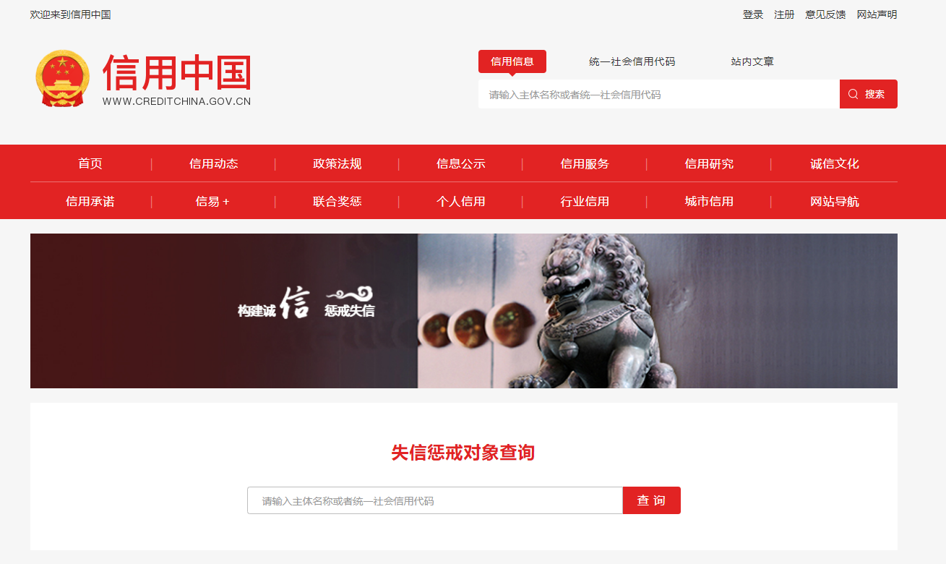

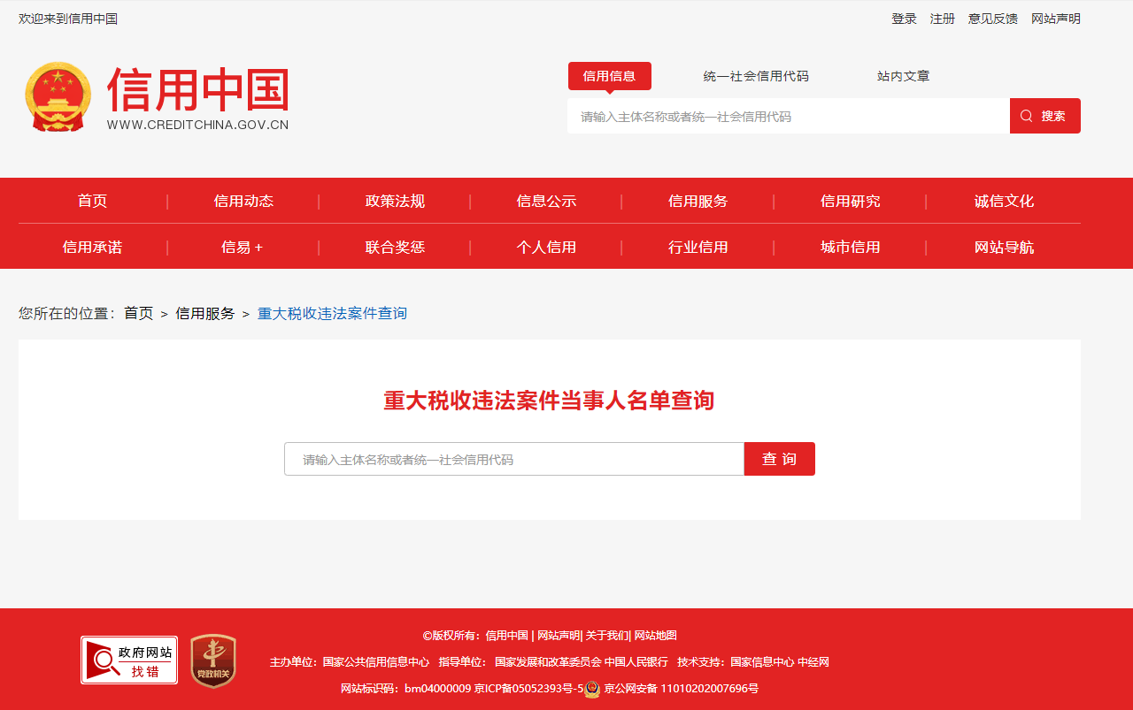

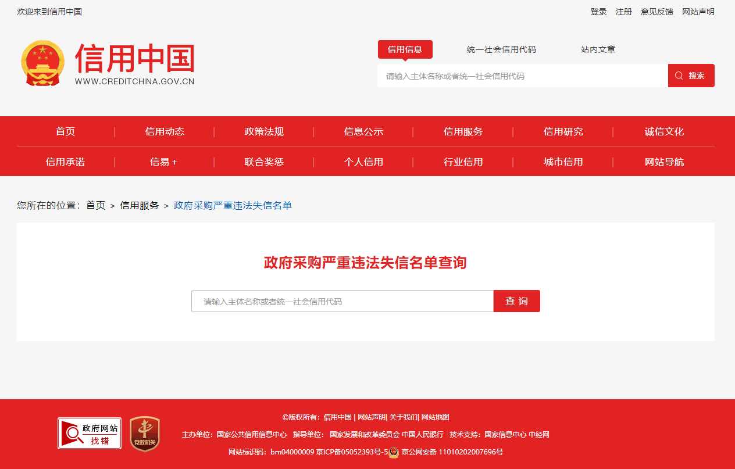

3.2.未被列入中国政府采购网（www.ccgp.gov.cn）政府采购严重违法失信行为记录名单；（附截图）（若网络页面更新变动，搜索截图对应上述相关内容即可）
（查询网址：登录“中国政府采购网https://www.ccgp.gov.cn”→点入“政府采购严重违法失信行为记录名单”→在“企业名称”栏目处输入投标人名称→对查询内容进行截图，具体网址http://www.ccgp.gov.cn/search/cr/）。
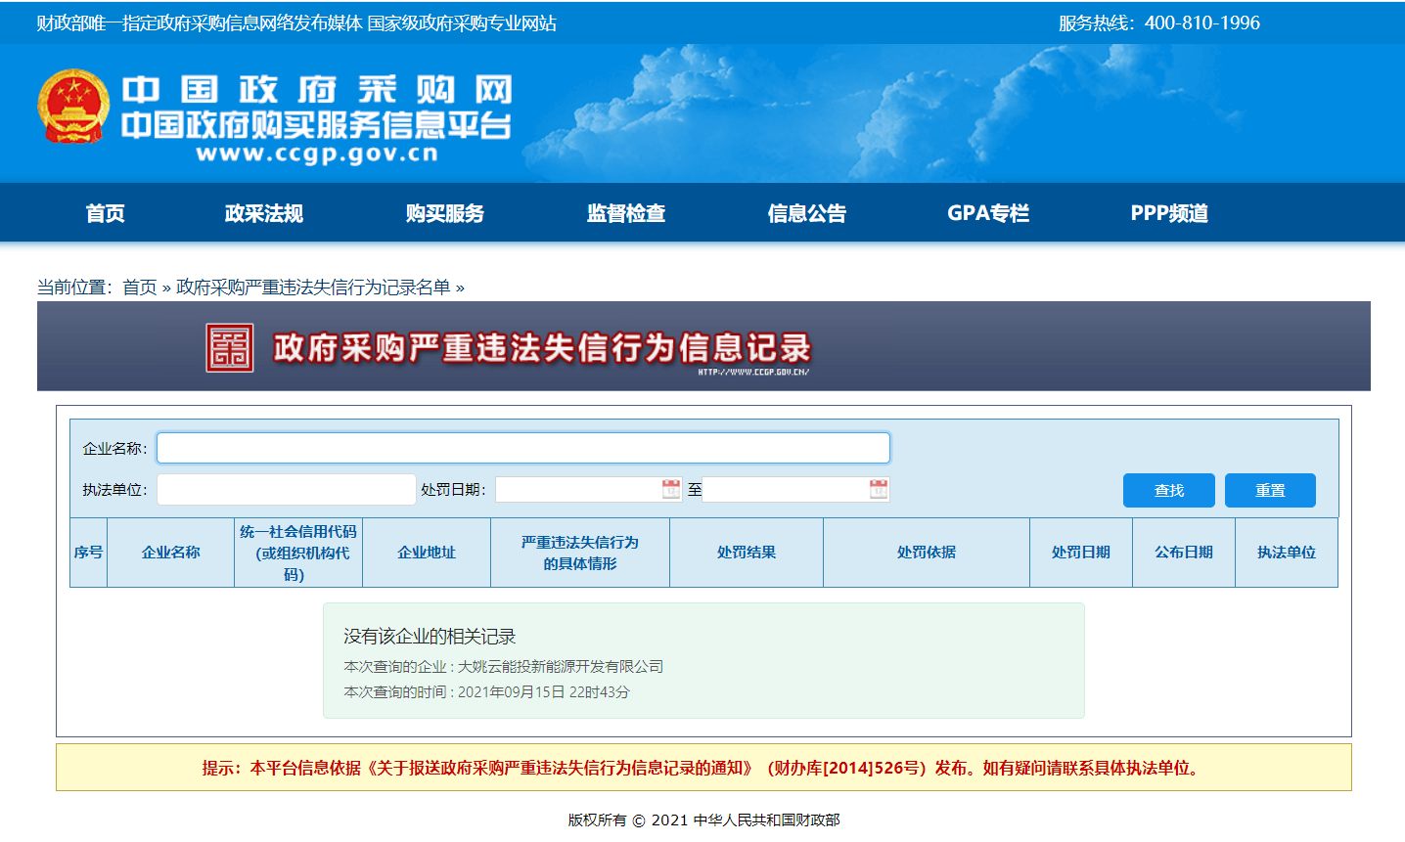

3.3未被列入中国执行信息公开网“全国法院失信被执行人名单信息公布与查询”名单；（附截图）（若网络页面更新变动，搜索截图对应上述相关内容即可）
（查询网址：登录“中国执行信息公开网http://zxgk.court.gov.cn/”→点入“失信被执行人”→在“查询条件”栏目处输入投标人名称、身份证号码/组织机构代码→对查询内容进行截图，具体网址http://zxgk.court.gov.cn/shixin/）。
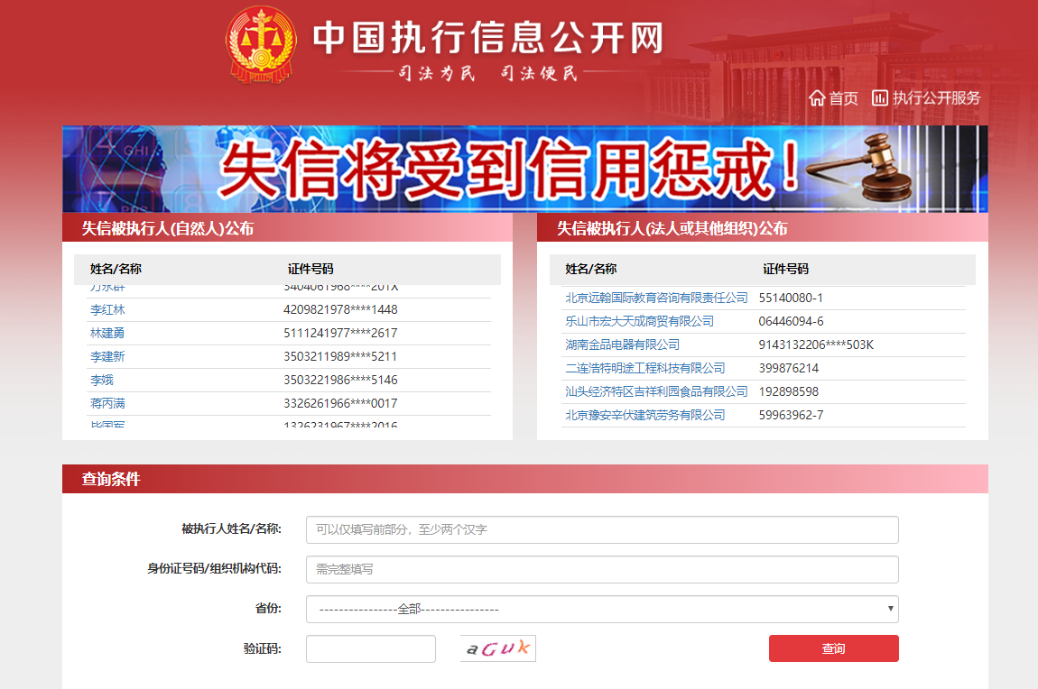
4.财务要求：竞谈申请人财务状况良好，须提供近1年经审计的财务报告，成立不满一年的企业可自行编制财务报表（包括：资产负债表、利润表、现金流量表）。

（六）构成申请文件的其它资料
1.无责任性安全、质量事故承诺书

无责任性安全、质量事故承诺书
致会泽云能投新能源开发有限公司：
我单位在经营过程中，严格遵守相关法律法规，近3年内未发生责任性安全、质量事故。
特此承诺!

谈判申请人（单位公章）：

法定代表人或委托代理人（签字或盖章）：

日期： 年 月 日

2.企业履约信誉承诺

企业履约信誉承诺
致会泽云能投新能源开发有限公司：
我单位经营状况良好，未处于被责令停业，财产被接管、冻结及破产状态，主要资产未被冻结、查封。
我单位未处于被责令停产停业、暂扣或者吊销执照、暂扣或者吊销许可证、吊销资质证书状态。
我单位没有进入清算程序，或被宣告破产，或其他丧失履约能力的情形。
若贵单位发现我单位上述承诺的情况与事实不符，一经核实，贵单位可按不良信誉对我公司实施相应的惩罚。
特此承诺!

谈判申请人（单位公章）：

法定代表人或委托代理人（签字或盖章）：

日期： 年 月 日

二、技术部分

（一）谈判申请人类似项目业绩表
序号 | 起讫时间 | 项目名称 | 业主单位 | 完成情况 | 备注
说明：
1．谈判申请人应如实类似项目的情况填入本表中；
2．谈判申请人应附业绩证明材料：合同复印件（需加盖单位公章）；
3．谈判申请人所提供的各种证明材料，应如实反映类似项目的情况。

谈判申请人（单位公章）：

法定代表人或委托代理人（签字或盖章）：

日期： 年 月 日

（二）拟派本项目主要人员技术资格一览表
序号 | 姓 名 | 性别 | 年龄 | 学历 | 专业 | 职称 | 从事专  业年限 | 拟任  职务
注：以上人员相关资格证（如有），职称证书的复印件应附在表后。

谈判申请人（单位公章）：

法定代表人或其授权代表（签字）：

日期： 年 月 日

（三）项目负责人履历
姓名 |  |  |  | 性别 |  |  |  | 年龄
职务 |  |  |  | 职称 |  |  |  | 学历
参加工作时间 |  |  |  |  |  |  | 担任项目负责人年限
证书编号
在项目经理工作经验项目情况
建设单位 |  | 项目名称 |  |  | 内容及规模 |  |  |  | 质量
附资格证书及缴纳的社保证明复印件

谈判申请人（单位公章）：

法定代表人或其授权代表（签字）：

日期： 年 月 日

（四）申请人基本情况表
单位名称
单位地址 |  |  | 主管部门
成立时间 |  | 批准部门 |  | 批准文号
单位性质 |  | 开户银行  及账号 |  | 注册资金
联 系 人 |  | 电 话
传 真 |  | E_mail
资质证书 | （申请人应详细列明已取得的所有资质证书情况）
职  工  概  况 | 职工总数： | _____人 | 其中：技术人员 |  | _____人
职  工  概  况 | 单位行政和技术负责人
职  工  概  况 | 姓名 | 职务 | 年龄 |  | 专业
单位概况：

说明：表格不够可另附页。

谈判申请人（单位公章）：

法定代表人或委托代理人（签字或盖章）：

日期： 年 月 日

（五）申请人认为应提供的其它相关资料
谈判文件规定的其他资料或申请人认为有必要提供的相关资料，包括但不限于谈判申请人的企业营业执照、税务登记证、组织机构代码证等的复印件。

（六）项目实施方案
格式自拟

（七）技术/商务偏离表
（报价文件与邀请文件的偏差）

序号 | 邀请文件 |  | 报价文件 |  | 说 明
序号 | 条目号 | 技术/商务条款 | 条目号 | 技术/商务条款 | 说 明

报价人承诺：除上表中的偏差外，完全响应邀请文件的其他条款。

谈判申请人全称（盖章）：

法人代表(或法人授权代表)签字：

日期：

第五章 评审办法

谈判程序和方法附表

综合评分法
条款号 |  | 审 查 内 容 | 审 查 标 准
2.1 | 资格评审标准 | 一般要求 | 符合第一章 竞争性谈判邀请函中“谈判申请人资格要求”规定
2.1 | 资格评审标准 | 资质要求 | 符合第一章 竞争性谈判邀请函中“谈判申请人资格要求”规定
2.1 | 资格评审标准 | 业绩要求 | 符合第一章 竞争性谈判邀请函中“谈判申请人资格要求”规定
2.1 | 资格评审标准 | 信誉要求 | 符合第一章 竞争性谈判邀请函中“谈判申请人资格要求”规定
2.1 | 资格评审标准 | 财务要求 | 符合第一章 竞争性谈判邀请函中“谈判申请人资格要求”规定
2.1 | 资格评审标准 | 其它要求 | …………
2.2 | 符合性评审 | 报价一览表 | 符合谈判文件规定的格式，有法定代表人或其委托代理人签字
2.2 | 符合性评审 | 投标文件格式 | 符合第五章“谈判申请文件格式”的要求
2.2 | 符合性评审 | 法定代表人身份证明书 | 符合谈判文件规定的格式及内容，并盖单位章；投标文件正本中法定代表人身份证明书为原件
2.2 | 符合性评审 | 法定代表人授权委托书 | 有法定代表人及其委托代理人签字，并盖单位章；符合招标文件规定的格式及内容；投标文件正本中法定代表人授权委托书为原件
2.2 | 符合性评审 | 投标报价 | 报价完整且仅有一个报价方案
2.2 | 符合性评审 | 服务期限 | 符合项目服务期限要求
2.2 | 符合性评审 | 谈判申请文件有效期 | 符合第二章“谈判申请人须知”第5.3项规定
2.2 | 符合性评审 | 其它实质性条件 | 关键内容字迹潦草、表达不清、未按要求填写而导致非唯一理解的
2.2 | 符合性评审 | 其它实质性条件 | 申请文件如果出现计算或表达上的错误，申请人不接受按谈判文件第六章《评标办法》规定的原则进行修正的
2.2 | 符合性评审 | 其它实质性条件 | 未响应其它招标文件中规定的实质性内容的
2.2 | 符合性评审 | 其它部分 | …………
2.3 | 详细审查标准 | 评标总得分  计算公式 | 申请人的评标总得分＝F1＋F2＋F3
2.3 | 详细审查标准 | 评分分值组成  （满分100分） | 其中：商务部分F1：10分  技术部分F2：40分  报价部分F3：50分  F1+F2+F3=100

 | 评分标准
1 | 技术部分  （总分40分） | 总体工作思路及工作计划（满分10分）：  ①总体工作思路及工作计划清晰，重点突出，符合项目实际情况，系统性较强，考虑全面，科学且切实可行的得7-10分；  ②总体工作思路及工作计划清晰，重点基本把握，得4-6分；  ③总体工作思路及工作计划不清晰，系统性差，存在较大的瑕疵的得0-3分。
1 | 技术部分  （总分40分） | 重点难点分析及对策、措施（满分10分）：  ①对项目的特点、重点、难点认识到位，有针对性的切实可行的解决方法，对策措施科学全面，具有先进技术应用及较好设计理念的得7-10分；  ②对项目的特点、重点、难点的解决办法有一定的针对性，措施基本合理，技术应用一般，设计理念一般的得4-6分；  ③对项目的特点、重点、难点的解决方法无针对性，措施不具体，错误较多，技术应用落后及设计理念较差的得0-3分。
1 | 技术部分  （总分40分） | 工期计划及保障措施（满分10分）：  ①工期承诺优于竞谈要求且有具体的违约责任承诺及奖罚条件，质量保证措施具体且详细的得7-10分；  ②工期承诺满足要求且有具体的违约责任承诺等，有质量保证措施但不具体的得4-6分；  ③无工期承诺和施工进度计划及或者描述有重大缺漏，不符合项目实际的得0-3。
1 | 技术部分  （总分40分） | 质量承诺及保障措施（满分10分）：  ①质量承诺较好，质量保证措施完善、可行，有具体的违约处罚金额，针对性较强,并具备多项管理体系认证的得7-10分；  ②质量承诺一般，质量保证措施基本完善、基本可行,没有具体的违约处罚，只具备质量管理体系认证的得4-6分；  ③设计质量承诺较差，质量保证措施不完善，无质量管理体系认证的得0-3分。
2 | 商务部分  （总分10分） | 企业业绩评分:满分5分  有2项类似业绩得基础分2分，每增加一项业绩加1分，最高加3分。
2 | 商务部分  （总分10分） | 人员配备情况评分:满分2分  人员配置合理，决策机制责任明确、流程简洁执行机构组织严密、目标明确监督机制方法得当、措施有力，反馈机制及时准确，得 1-2分，否则酌情扣分。
2 | 商务部分  （总分10分） | 商务条款响应情况评分:满分3分  竞谈文件商务条款无偏离项得2分，出现一项一般性偏离扣0.5分，直至扣完。出现重大偏离被否决。优于既定条款酌情加分，最多加1分。
3 | 报价评分  （总分50分） | 按照下列方式评分：  （1）评审基准价:合格投标人数大于5家(含5家)时，评标基准价为去掉1个最高报价和1个最低报价后，其他投标人投标报价的算术平均值;合格投标人数少于5家时，评标基准价为所有有效投标人投标报价的算术平均值。偏差率:(投标报价-评标基准价)/评标基准价*100%；  （2）最终报价得分：当投标报价等于评标基准价时得报价基本分40分;低于评标基准价10%以内(含10%)，每低于评标基准价1%加1分，最多得满分50分;  低于评标基准价10%以外，从满分50分起扣，每超1%扣1分，扣完为止;高于基  准价，从基本分40分起扣，每高于评标基准价1%扣1分，扣完为止。按内插法计算。

1、谈判方法
第一轮为密封报价；经谈判小组评审通过资格评审和符合性评审的谈判申请人将进入到下一轮与采购人进行谈判、报价。

2、谈判标准
2.1 资格评审标准
2.1.1 资格评审标准：依据法律法规和竞争性谈判文件的规定，对谈判申请文件中的资格证明等进行审查，见“谈判程序和方法附表”。
2.2 谈判标准
谈判小组按竞争性谈判文件中规定的谈判方法和标准，对资格评审合格的谈判申请文件进行综合比较与评价。

3、谈判程序
3.1 资格评审
3.1.1谈判小组依据本章第2.1.1项规定的标准对谈判申请文件进行资格评审。
3.2 谈判、比较与评价
3.2.1谈判小组所有成员集中与通过资格评审的单一谈判申请人分别进行谈判。在谈判中，谈判的任何一方不得透露与谈判有关的其他谈判申请人的价格、折扣和其他信息。
3.2.2竞争性谈判文件有实质性变动的，谈判小组将以书面形式通知所有参加谈判的谈判申请人。但不得对涉及竞争的公平、公正性内容进行修改、变动。
3.2.3为有助于对谈判申请文件的详细审查、评价和比较，谈判小组可要求对谈判申请人分别进行技术询问、澄清，有关要求和答复均现场进行。
3.2.4谈判小组对供应商提交的澄清、说明有疑问的，可以要求供应商进一步澄清、说明。谈判小组要求供应商澄清、说明或者更正响应文件应当以书面形式提交。供应商的澄清、说明或者更正应当由法定代表人或其授权代表签字或者加盖公章。
3.2.5谈判小组将要求所有参加谈判的谈判申请人在规定时间内进行第二次报价，第二次报价为最终报价。
3.2.6谈判小组根据各谈判申请人最终报价、谈判申请文件及澄清等，按“1、谈判方法”中的规定推荐成交候选人，经谈判小组评审，不符合采购需求的谈判申请人，不予推荐成交。
3.2.7谈判小组成员要依法独立审查，并对审查意见承担个人责任。评标委员会成员对需要共同认定的事项存在争议的，按照少数服从多数的原则做出结论。持不同意见的谈判小组成员应当在谈判报告上签署不同意见并说明理由，否则视为同意。
3.3 谈判结果
3.3.1完成评审后，谈判小组向采购人提交书面谈判结果报告。

附件：

二次报价表

项目名称：曲靖会泽县大竹山、紧风口、五星风电场夜间迁徙鸟类及黑颈鹤生态现状调查技术服务
序号 | 项目名称 | 总价(元) | 备注
1 |  |  | 增值税税率 %
2 |  |  | 增值税税率 %
3 | 工期承诺
4 | 项目负责人
5 | 合计总报价 | 包干价 元 | 增值税税率 %

注：1、报价应包括本竞争性谈判发包范围内工作所需的一切费用。

注：
1、此表用于谈判结束后做最终报价使用，请勿装订在响应文件内！
2、此表需加盖单位公章，请各谈判申请人结合自身情况，提前准备。

谈判申请人（单位公章）：

法定代表人或委托代理人（签字或盖章）：

日 期： 年 月 日

